DIA 30 DE JUNHO DE 2020 - 9º ANO - TURMA A

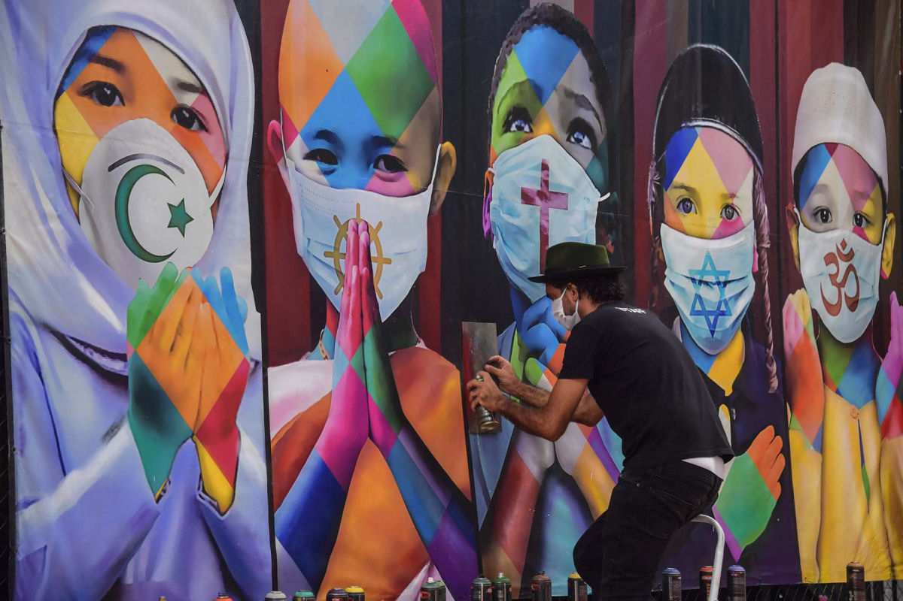

O mural "Coexistência" mostra crianças com máscaras exibindo os símbolos de diferentes religiões. Foi pintado em Itu, Brasil, por Kobra, um artista brasileiro mundialmente conhecido.

Participe ativamente desta tarde de aulas.

►1ª AULA: 13h -13:55’ - INGLÊS - PROFESSORA MONNALYSA FONTINELE
CAPÍTULO 9 - STORIES

Páginas 76 a 79
A aula com explicações e atividades será pelo google meet com o link disponibilizado pela professora no WhatsApp.

Caso não consiga acessar, resolva o máximo de páginas e questões possíveis e corrija-as pelo gabarito disponibilizado no portal SAS. Anote suas dúvidas e esclareça-as com a professora na próxima aula.

►2ª AULA: 13:55’-14:50’ - MATEMÁTICA – PROFESSOR DENILSON SOUSA
CAPÍTULO 7 – EQUAÇÃO DO 2º GRAU

1° passo: Organize-se com seu material, livro de Matemática, caderno, caneta, lápis e borracha.

2° passo: Abra o livro na página 36 e 37.

3° passo: Acesse o link disponibilizado no grupo da sala no WhatsApp para a aula na plataforma Google Meet. O professor Denilson vai trabalhar com resolução de equações irracionais e equações redutíveis à equações de 2° grau.

Caso não consiga acessar, comunique-se com a Coordenação e realize as ações abaixo. Somente depois, realize o 3º passo.

1-Abra o arquivo que o professor Denilson colocou no grupo da sala e faça o estudo minucioso das resoluções contidas nele.

2-Anote as suas dúvidas sobre as questões. Quando a videoconferência terminar o professor Denilson vai atender você por meio do WhatsApp.

3-O professor Denilson vai disponibilizar no grupo da sala, um link com a gravação da videoconferência. Assim que possível baixe essa gravação para esclarecer ainda mais a solução das questões.

4° passo: Baseado em seus conhecimentos, resolva a questão da página 36, Q 1(B) e copie as questões que o professor Denilson resolveu na aula de hoje no meet .
*Envie foto dessas atividades para COORDENAÇÃO Manu. Escreva a matéria, seu nome e seu número em cada página.

Durante a resolução dessas questões o professor Denilson vai tirar dúvidas no grupo de WhatsApp da sala.

►3ª AULA: 14:50’-15:45’ - QUÍMICA - PROFESSOR FRANCISCO PONTES
CAPÍTULO 7 – MODELO ATÔMICO SEGUNDO A MECÂNICA ONDULATÓRIA (PARTE 6)
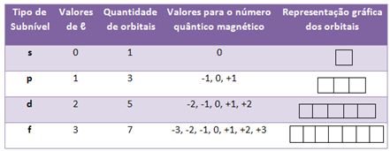

# Exercícios do capítulo
# Acompanhar a correção das atividades
# Teoria da apostila SAS – p. 38 a 41

ETAPA 1 – ACESSO ao Google Meet, (https://bit.ly/acessomeet).
Caso você não consiga acessar a aula pelo google meet, comunique-se com a coordenação. DEPOIS,
- assista à videoaula complementar: https://bit.ly/c7qumica-p1
- leia a teoria da apostila SAS
-fique atento às mensagens que seu professor enviará para o grupo de whatsapp
- realize a etapa 2

ETAPA 2 – ATIVIDADE DE SALA
Resolva as questões 7, 8 e 9 – atividades propostas, p. 39.
Tempo: 20’

*Envie foto das atividades resolvidas para COORDENAÇÃO Manu. Escreva a matéria, seu nome e seu número em cada página.

ATIVIDADE PARA CASA (Envio para o Professor)
ATIVIDADES SUPLEMENTARES – Questões: 5, 6, 7, 8, 9 e 10 – p. 83 e 84
Responder até: 06/07/2020 – segunda-feira

►INTERVALO: 15:45’-16:10’

►4ª AULA: 16:10’-17:05’ – BIOLOGIA - PROFESSOR FRANCISCO PONTES
CAPÍTULO 8 – CITOPLASMA (PARTE 3)
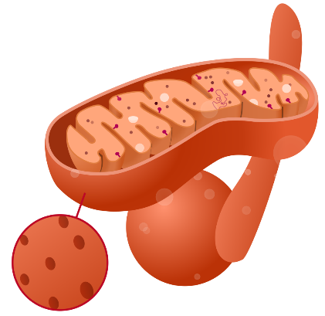

# Lisossomos
# Peroxissomos
# Mitocôndrias
# Plastos
# Citoesqueleto
# Acompanhar a correção das atividades
# Teoria da apostila SAS – p. 51 e 57

ETAPA 1 – ACESSO ao Google Meet, (https://bit.ly/acessomeet).
Caso você não consiga acessar a aula pelo google meet, comunique-se com a coordenação. DEPOIS,
- assista à videoaula complementar: : https://bit.ly/c8biologiap3
- leia a teoria da apostila SAS
-fique atento às mensagens que seu professor enviará para o grupo de whatsapp
- realize a etapa 2

ETAPA 2 – ATIVIDADE DE SALA
Resolva as questões 4, 5 e 6 – testando os seus conhecimentos, p. 58 e 59.
Tempo: 15’

*Envie foto das atividades resolvidas para COORDENAÇÃO Manu. Escreva a matéria, seu nome e seu número em cada página.

ATIVIDADE PARA CASA (Envio para o Professor)
Resolva as questões 5, 6 e 7 - atividades suplementares, p. 106 e 107.
Envio até: 07/07/2020 – terça-feira.

►5ª AULA: 17:05’ - 18:00’ – HISTÓRIA - PROFESSOR RÔMULO VIEIRA
CAPÍTULO 7 - SEGUNDA GUERRA MUNDIAL
Passo 1 - Assistir à aula pelo google meet- Abordaremos a ofensiva dos aliados que levou ao fim a Segunda Guerra Mundial.
Caso você não consiga acessar a aula pelo google meet, comunique-se com a coordenação e assista à videoaula no link abaixo.
https://www.youtube.com/watch?v=PT0yS04ZGuc&list=PL0MlWarTr_1YTC5YKYYh31cg666hJTTBs&index=161

Passo 2 – Realizar a atividade de sala: Questão 5-pág 41
*Envie foto das atividades resolvidas para COORDENAÇÃO Manu. Escreva a matéria, seu nome e seu número em cada página.

